1. Оценка величин. Погрешности.
1. Определите объем с учетом погрешности
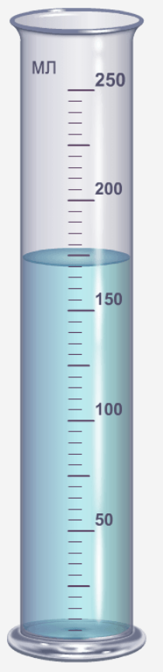
2. На карандаш плотно намотано 25 витков проволоки. Определите диаметр проволоки с учетом погрешности.
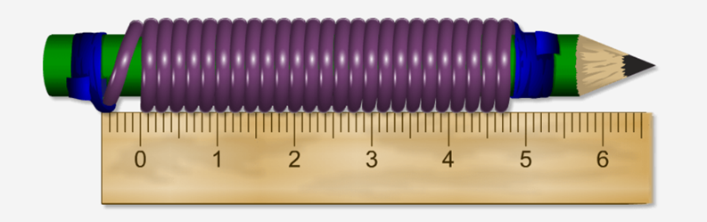

3. В чем разница длина стола равна 100 см или 100.00 см?

4. В результате школьного эксперимента ускорение свободного падения оказалось равным g =(10,0±0,1)м/с². Определите относительную погрешность для данного эксперимента, а также относительную погрешность по отношению к табличной величине.
5. Какое измерение точнее: а = (750 ± 1) м или b = (1,25±0,01) м
6. Вольтметр измеряет напряжение с относительной погрешностью 0,5%. Найдите границы точного значения величины, если при измерении получено U₀ = 5 В.

